开课学院教务科通识选修课排课流程
- 开课学院教务科老师对本学院通识选修课安排时间和教室。
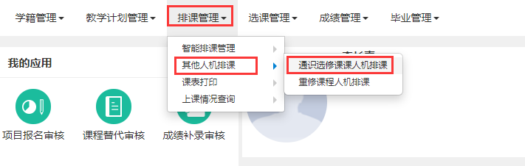
- 点【查询】，选择准备安排的课程，指定上课时间。
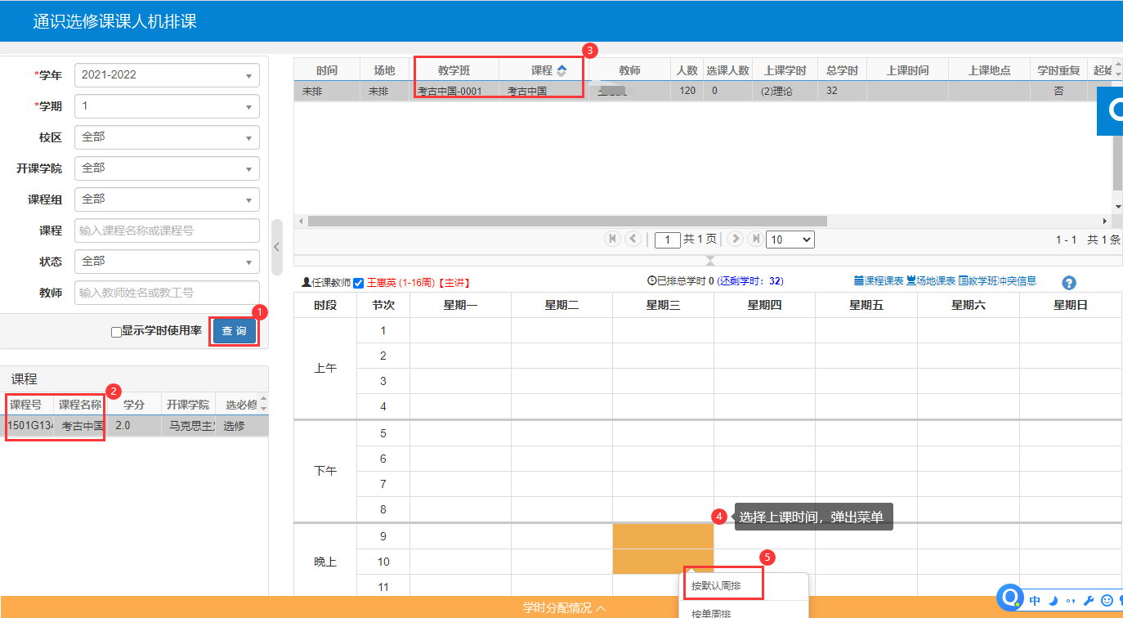
- 再次选择上课时间，指定上课教室。
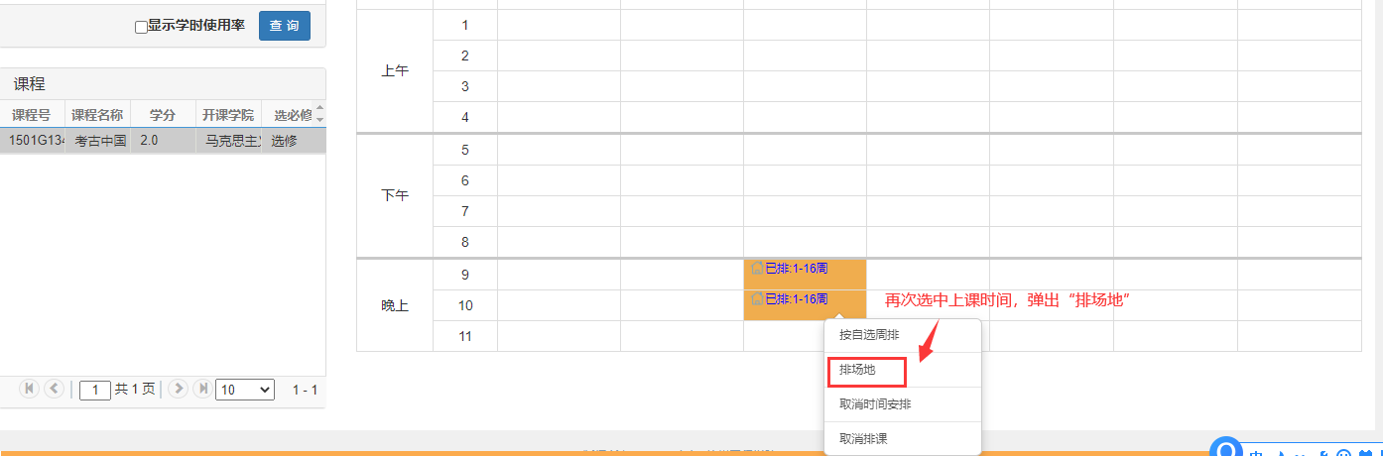
- 线上课程选择网络教室，线下课程选择实际的教室。城南安排到教学主楼，中心校区安排在二期敬本楼和敬德楼。
